1.题目
SVD vs. NMF练习

2.数据集
在本目录下。
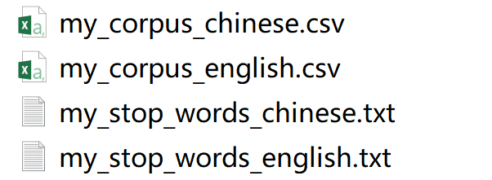

3.任务描述
（1）第一个示例compare_SVD_NMF_topic_modeling.ipynb代码分析与运行效果（分析提供的示例代码，增加注释的Cell）；
（2）第二个示例compare_SVD_NMF_topic_modeling(chinese).ipynb代码分析与运行效果（分析提供的示例代码，增加注释的Cell）；
（3）针对第二个示例compare_SVD_NMF_topic_modeling(chinese).ipynb，参考第一个示例compare_SVD_NMF_topic_modeling.ipynb，自行完善gensim LSI(SVD)、以及sklearn LSI(SVD)代码，运行通过，并给出代码的详细说明（增加注释的Cell）。

（4）第三个示例test_svd_romeo_juliet.ipynb，代码分析与运行效果（分析提供的示例代码，增加注释的Cell）。
4.成果提交
以ipynb形式提交。

5.参考文献

